Microsoft Visio 2013 自習書

SharePoint 2013 の Visio Services

第一版 (2014年12月2日)

© 2014 Microsoft Corporation. All rights reserved.

本書に記載した情報は、本書各項目に関する発行日現在の Microsoft の見解を表明するものです。Microsoft は絶えず変化する市場に対応しなければならないため、ここに記載した情報に対していかなる責務を負うものではなく、提示された情報の信憑性については保証できません。

本評価ガイドは情報提供のみを目的としています。Microsoft は、明示的または暗示的を問わず、本書にいかなる保証も与えるものではありません。

すべての当該著作権法を遵守することはユーザーの責務です。Microsoft 書面による明確な許可なく、本書の如何なる部分についても、転載や検索システムへの格納または挿入を行うことは、どのような形式または手段 (電子的、機械的、複写、レコーディング、その他)、および目的であっても禁じられています。これらは著作権保護された権利を制限するものではありません。

Microsoft は、本書の内容を保護する特許、特許出願書、商標、著作権、またはその他の知的財産権を保有する場合があります。Microsoft から書面によるライセンス契約が明確に供給される場合を除いて、本書の提供はこれらの特許、商標、著作権、またはその他の知的財産へのライセンスを与えるものではありません。

Microsoft、Office ロゴ、および Visio は、米国およびその他の国における、Microsoft Corporation の登録商標または商標です。

その他記載されている実際の社名および製品名は、各社の商標です。

Microsoft Corporation ･ One Microsoft Way ･ Redmond, WA 98052-6399 ･ US

目次

1. はじめに 2

1.1 Visio Services とは 2

2. 事前準備 3

2.1 Visio Services の有効化 3

2.2 Visio 図面を作成する 3

2.3 インポートするデータを用意する 4

3. Visio 図面にデータをインポートする 5

3.1 図面にデータをインポートする 5

3.2 図形にデータをリンクする 8

3.3 データ グラフィックを作成する 10

3.4 図形にデータ グラフィックを適用する 11

3.5 データ グラフィックの凡例を追加する 12

4. SharePoint で Visio 図面を表示する 13

4.1 SharePoint に Visio 図面を保存する 13

4.2 SharePoint Web パーツに Visio 図面を表示する 16

4.3 利用例：売上の傾向、予算達成状況の可視化 21

4.4 利用例：作業進捗、予算の消化状況の可視化 22

5. 参考資料 23

5.1 Visio Services の利用に関する参考資料 23

# はじめに

ここでは、Visio Servicesの概要について説明します。

## 1.1 Visio Services とは

**Visio 図面を SharePoint から Web ブラウザーで表示**

SharePoint Server の Visio Services では、SharePoint に保存した Visio 図面をWeb ブラウザーで参照したり、データの最新化をしたりすることができます。

**場所やデバイスにとらわれることなく利用**

Visio Services は、Internet Explorer、Firefox、Chrome、Safariなどの複数のブラウザーで動作するため、PC、タブレット、スマートフォンなど、さまざまなデバイスで使用できます。Visio Services を使用するデバイスに、Visio クライアントがインストールされている必要はありません。

**SharePointのBI ダッシュボードに最適**

詳細な情報をすばやく多くの人に見せる必要がある場合は、Visio で作成した視覚的なレポートを SharePoint Web パーツで公開します。

Visio Professional 2013 では、Excel ブック、SQL Server、SharePoint リストや他の OLEDB または ODBC データソースなどの外部データソースとリンクできます。外部データとリンクした Visio 図面は、Visioのデータ グラフィック機能でビジュアル化し、SharePoint サイトに保存し、Visio Web Access Web パーツを使用して SharePoint サイトに表示できます。

Visio Servicesは、高度なビジネス インテリジェンス ソリューションのカスタム ダッシュボードの作成に最適です。意思決定者は、ビジネス パフォーマンスを視覚的に表示してひと目で確認し、この情報を  
すばやく利用できます。ビジネス インテリジェンスで SharePoint を使用する方法については、「[SharePoint Server 2013 のビジネス インテリジェンスの新機能](http://technet.microsoft.com/ja-jp/library/jj542395(v=office.15).aspx)」の記事を参照してください。

メモ

* Visio Services は、SharePoint および Office 365 の SharePoint Online に組み込まれています。
* Visio Services は、SharePoint に保存したVisio 図面(*.vsdx)が表示可能です。(なお、Visio 2010 Web 図面（*.vdw）ファイルも引き続きサポートされます)。

# 事前準備

## 2.1 Visio Services の有効化

Visio Web Access Web パーツは Visio Services の機能です。Visio Services は SharePoint Server 2013 および Office 365 の SharePoint Online に含まれています。Visio Services を使用するには、

Visio Web Access Web パーツを使用するサイト コレクションで、  
SharePoint Server Enterprise サイト コレクション機能が使用できるようにプロビジョニング  
されている必要があります。

Visio Services を SharePoint サイトで有効にするために必要な作業の詳細については、  
「[Visio Graphics Service の管理](http://technet.microsoft.com/ja-jp/library/ee524059(v=office.15).aspx)」を参照してください。

## 2.2 Visio 図面を作成する

1. Visio 2013 で、Visio Web Access Web パーツに表示する図面を作成します。

この手順書では、下記の図面をVisio Web Access Web パーツに表示する方法を説明します。

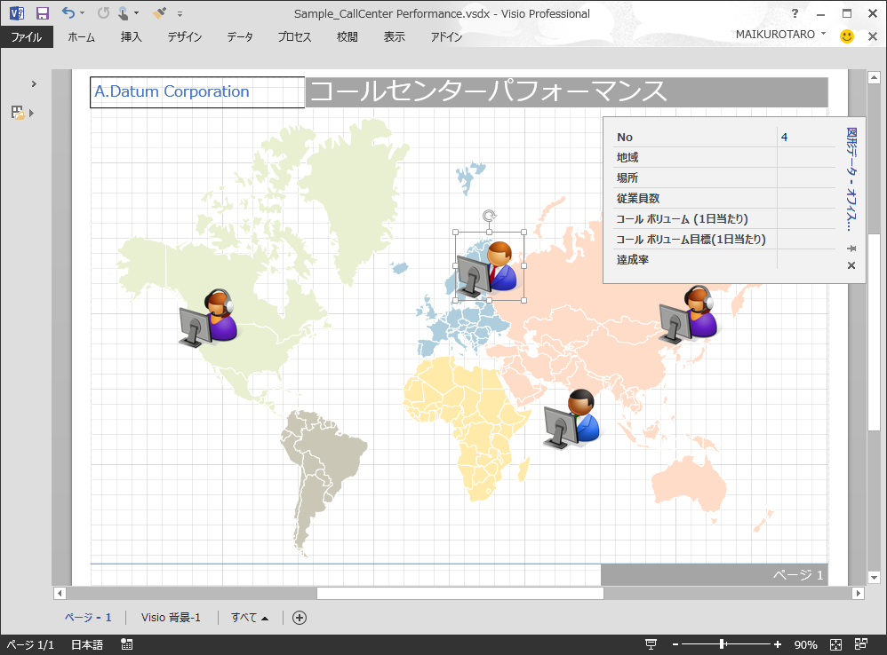

演習には、サンプルファイル「Sample_CallCenter Performance.vsdx」をご利用ください。

Visio 図面の作成方法については、「[Visio 2013 トレーニング テキスト](http://www.microsoft.com/ja-jp/visio/2013/trainingtext.aspx)」 を参照してください。

## 2.3 インポートするデータを用意する

Visio Services は、Excel ブック、SharePoint リスト、SQL Server データベース、  
および OLE DB/ODBC データ ソースとの接続をサポートしています。

この手順書では、SharePoint のドキュメント ライブラリに保存した Excel ブックを  
データソースとして利用します。

1. Visio Web Access Web パーツを追加する SharePoint サイトを開き、  
   ドキュメント ライブラリに Excel ブックを保存します。

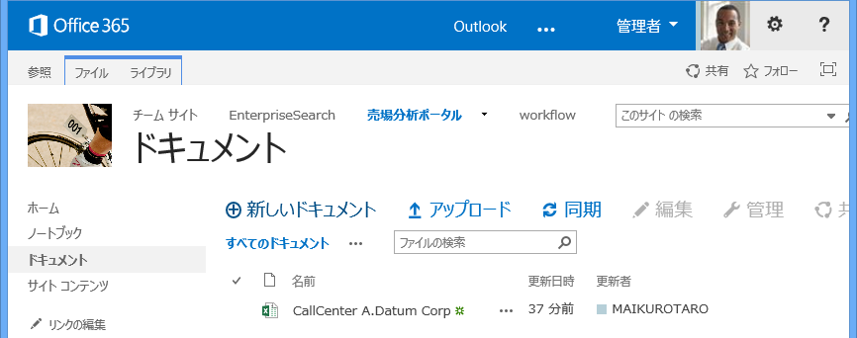

下図は、この手順で使用する Excel データです。

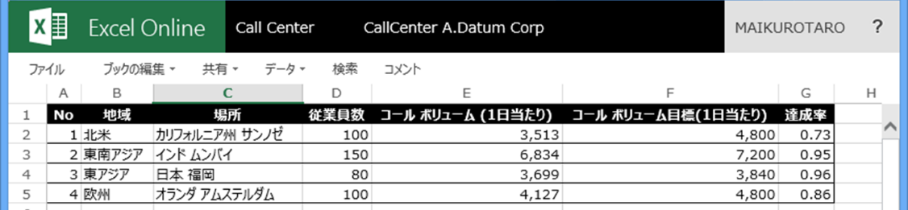

演習には、サンプルファイル「CallCenter A.Datum Corp.xlsx」をご利用ください。

Excel と Visio Services の接続に必要な条件

Visio Services では、図を表示するユーザーの SharePoint Server 資格情報を使用して、Excel ブックに接続します。認証操作を正常に行うには、以下の条件を満たす必要があります。

* Excel Services が適切に準備されて、SharePoint ファームに構成されている。
* Excel ブックが Visio 図面と同じファームでホストされている。
* ダイアグラム表示者が Excel ブックに対して少なくとも "読み取り" アクセス許可を持っている。

# Visio 図面にデータをインポートする

外部データソースと Visio 図面上の図形をリンクし、データを視覚化する手順を説明します。  
以下の手順は、Visio Professional 2013が必要です。

## 3.1 図面にデータをインポートする

1. Visio 図面を開き、 [データ] タブの [図形にデータをリンク] をクリックします。  
   データ選択ウィザードが開始されます。

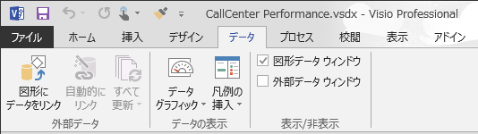

1. 使用するデータを選択し、[次へ] をクリックします。  
   ここでは、「Microsoft Excel ブック」を選択します。

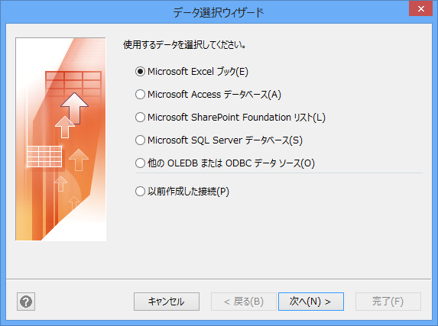

1. SharePoint に保存した Excel ブックを選択し、[開く] をクリックします。  
   ここでは、「CallCenter A.Datum Corp.xlsx」を選択します。

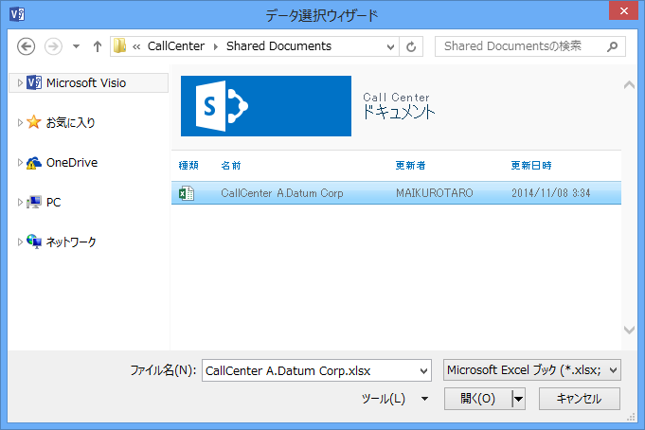

1. [次へ] をクリックします。

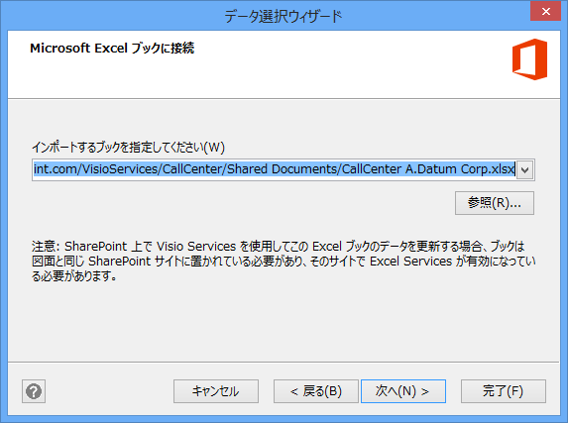

1. 使用するワークシートまたは範囲を選択し、[次へ] をクリックします。  
   ここでは、[Sheet1$] を選択します。

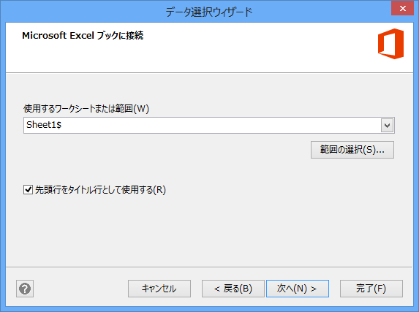

1. 一意の識別子を指定し、[次へ] をクリックします。  
   ここでは、[No] を選択します。

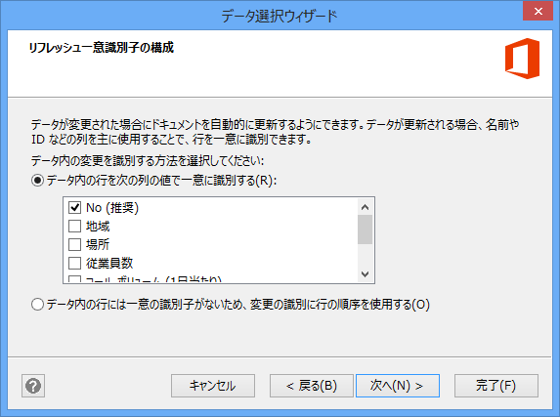

1. [完了] をクリックします。

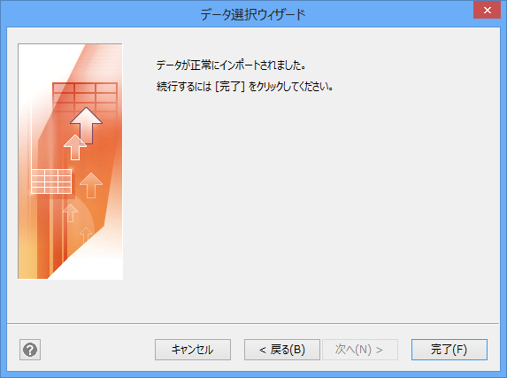

1. [外部データ] ウィンドウが表示され、インポートしたデータが一覧表示されます。

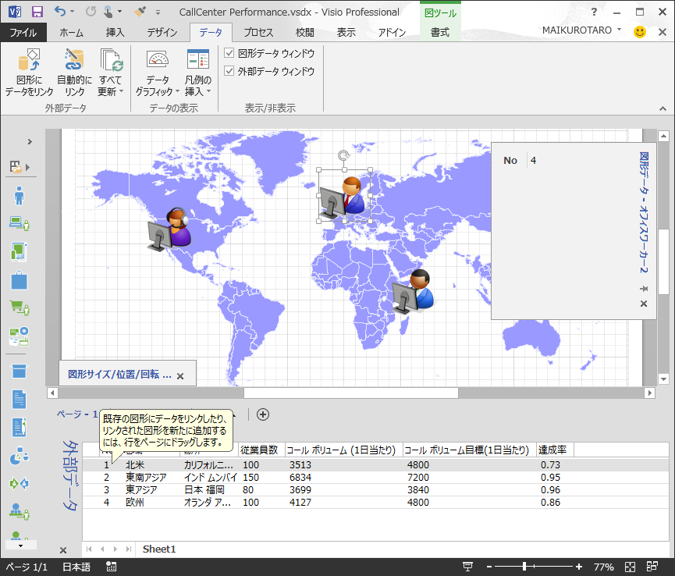

この時点では、「図形データ」に  
データがインポートされていません。

## 3.2 図形にデータをリンクする

インポートした外部データを図形にリンクするには 3 つの方法があります。

行を既存の図形に 1 つずつリンクする方法、行を図形に自動的にリンクする方法、データに基づいて図形を作成する方法があります。ここでは、「行を図形に自動的にリンクする」手順を説明します。

1. [データ] タブの [自動的にリンク] をクリックします。

 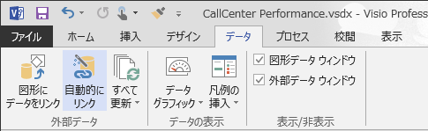

1. 自動的にリンクする対象を選択し、[次へ] をクリックします。  
   ここでは、[このページのすべての図形] を選択します。

 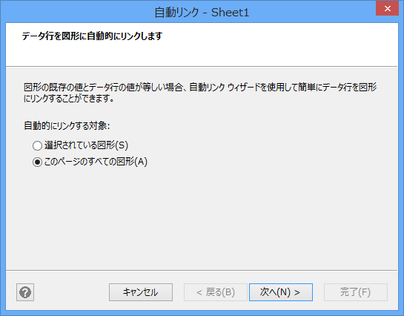

1. 自動的にリンクする条件を指定し、[次へ] をクリックします。  
   ここでは、[データ列] に ”No” 、[図形フィールド] に ”No” を選択します。

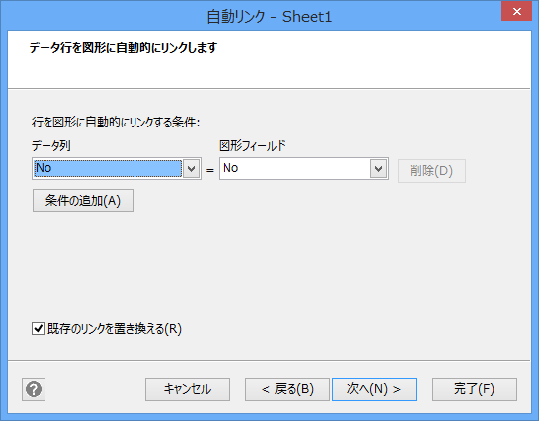

1. [完了] をクリックします。

 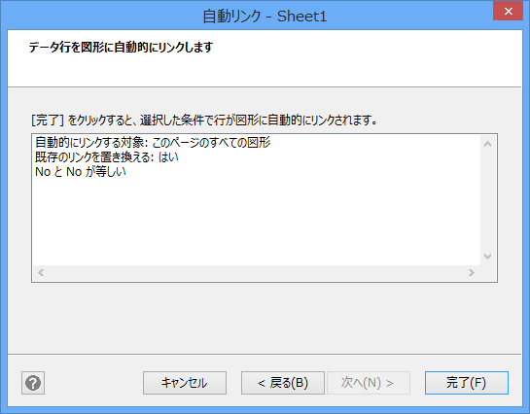

1. 外部データとシェイプが条件に基づいて自動的にリンクされます。  
   シェイプにリンクされたデータには、リンク アイコンが表示されます

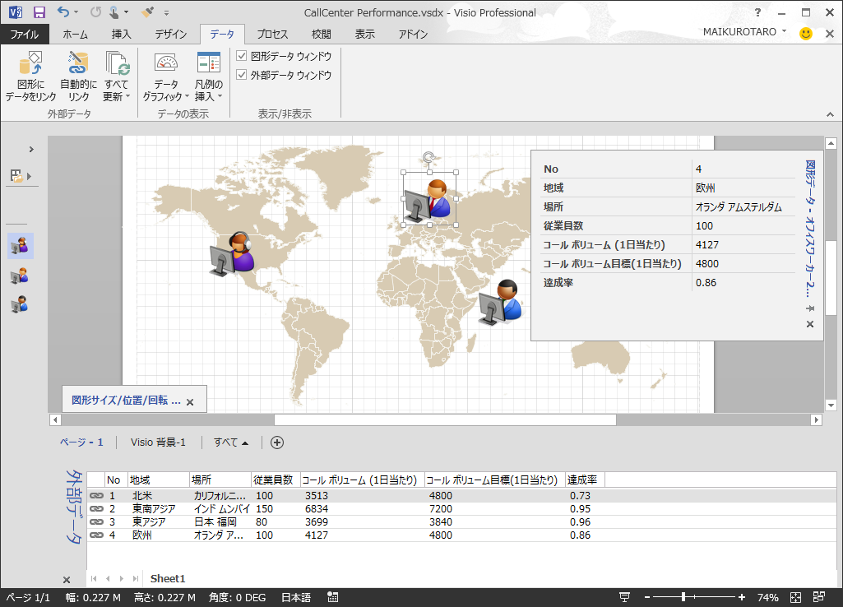

「図形データ」に  
自動的にデータが  
インポートされます

Visio 図面に外部データをインポートする方法の詳細については、  
「[図面の図形にデータをインポートする](http://office.microsoft.com/ja-jp/visio-help/HA102749268.aspx)」の記事を参照してください。

## 3.3 データ グラフィックを作成する

1. [データ] タブの [データ グラフィック] をクリックし、  
   [新しいデータ グラフィックの作成] をクリックします。

 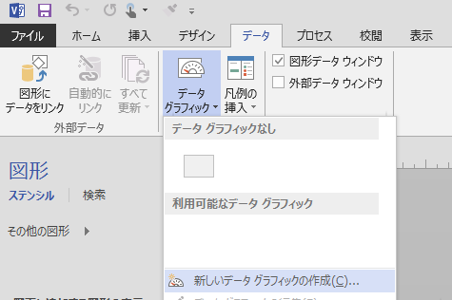

1. 以下のように、[データ グラフィック] を作成します。

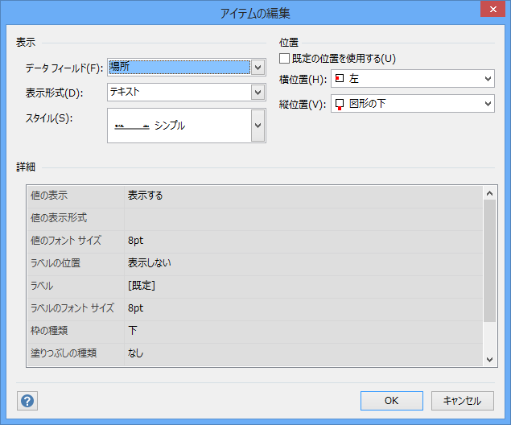　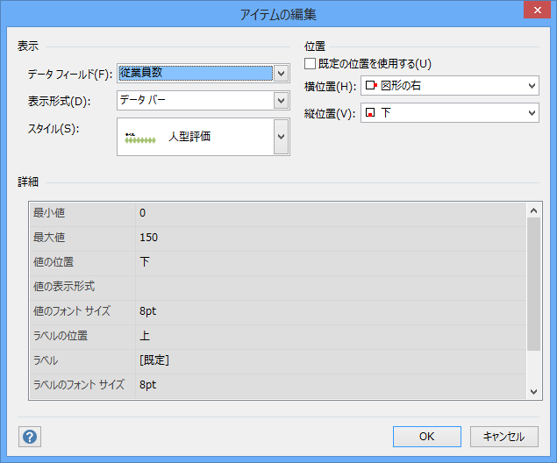

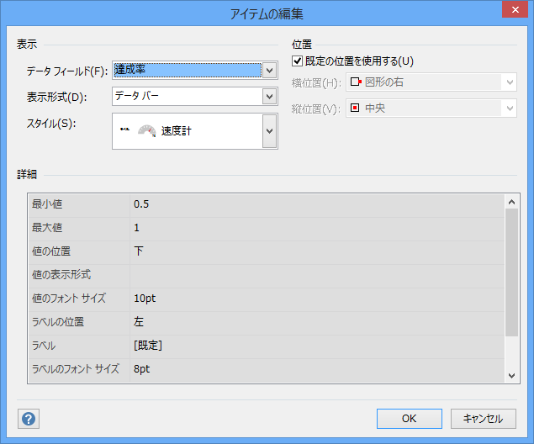

データ グラフィックの作成方法については、  
「[データ グラフィックを使用してデータの視覚効果を高める](http://office.microsoft.com/ja-jp/visio-help/redir/HA102749262.aspx)」を参照してください。

## 3.4 図形にデータ グラフィックを適用する

1. データ グラフィックを適用する図形を選択します。
2. [データ] タブの [データ グラフィック] をクリックし、[利用可能なデータ グラフィック] で、  
   適用したいデータ グラフィックをクリックします。

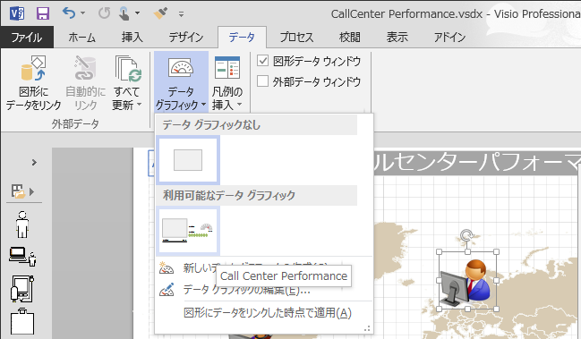

1. 図形にデータ グラフィックが適用されます。  
   図形データに登録されている値に基づき、グラフやアイコン、テキストが表示されます。

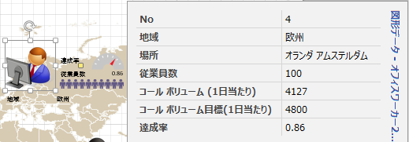

## 3.5 データ グラフィックの凡例を追加する

データ グラフィックの凡例を追加します。

データ グラフィックを作成し、適用する方法の詳細については、  
「[データ グラフィックを使って図形データを可視化する](http://www.microsoft.com/japan/visio/2013/tips/visio16.aspx)」の記事を参照してください。

1. [データ] タブの [凡例の挿入] をクリックして、凡例の種類を選択します。  
   ここでは、[上下] を選択します。

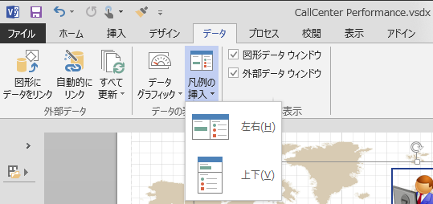

1. データ グラフィックの凡例が図面に配置されます。  
   既定で図面右上に配置されます。任意の位置に移動してください。

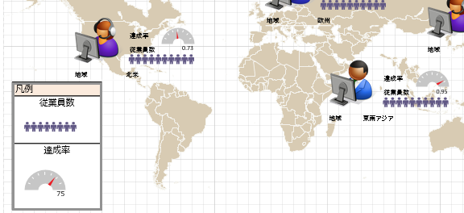

# SharePoint で Visio 図面を表示する

## 4.1 SharePoint に Visio 図面を保存する

Visio Web Access Web パーツに表示する Visio 図面を SharePoint に保存します。Visio クライアントで設定したデータリンク、データ グラフィックの設定は、Visio Services へ発行可能です。

1. Visio の [ファイル] タブをクリックします。

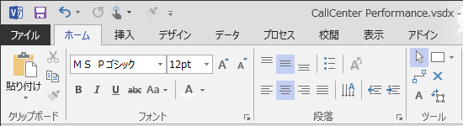

1. [名前を付けて保存] をクリックし、保存する SharePoint サイトを選択します。

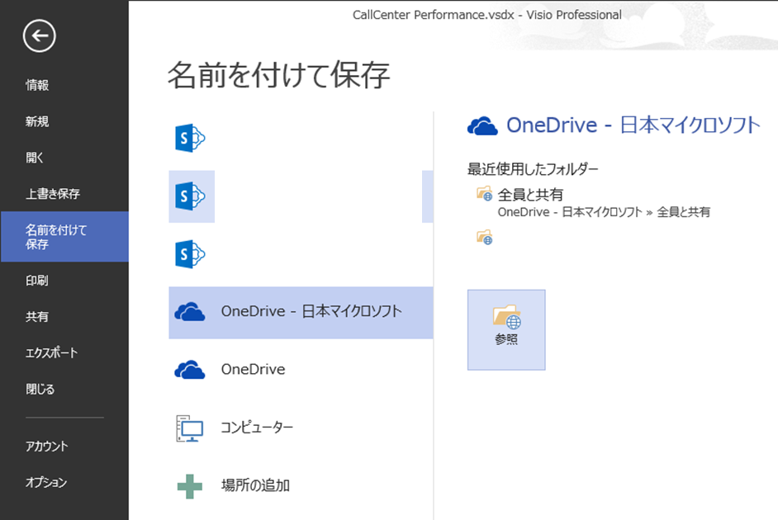

1. 保存するドキュメント ライブラリを選択し、名前を付けて保存します。

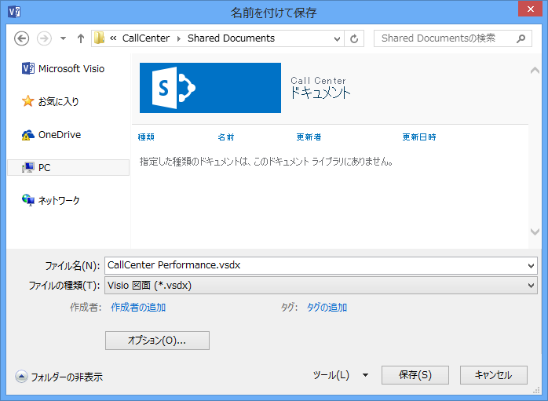

1. ドキュメント ライブラリにファイルが保存されます。

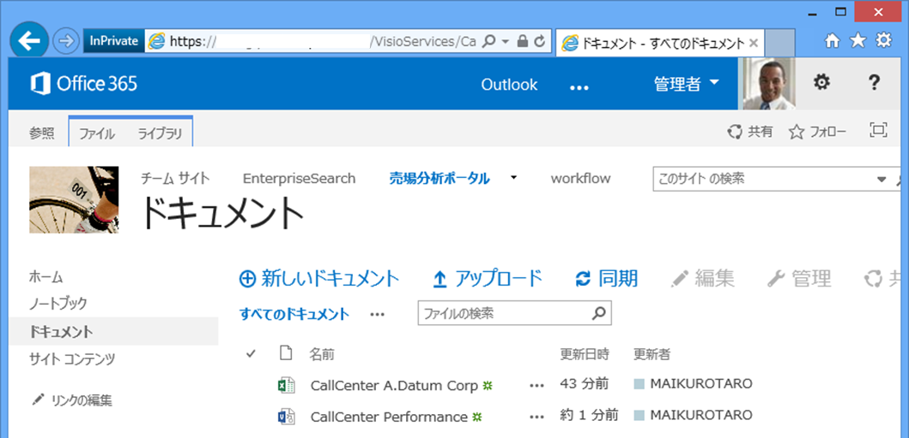

Visio 図面を SharePoint サイトに発行する方法の詳細については、  
「[Visio 図面を SharePoint サイトに発行する](http://office.microsoft.com/ja-jp/visio-help/HA102749359.aspx)」を参照してください。

1. SharePoint サイトに保存した Visio 図面をクリックすると、Visio Web Access で開きます。  
   「更新が無効になっています」のメッセージが表示された場合は、[更新を許可] をクリックします。

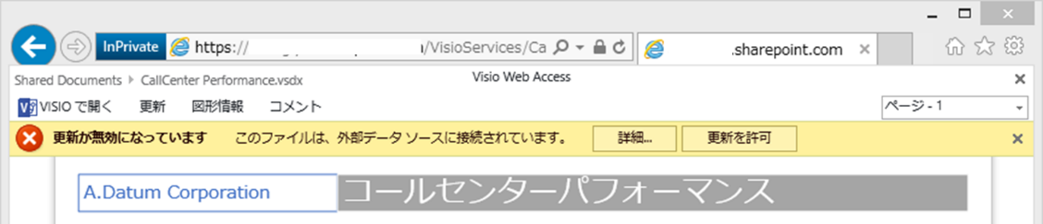

1. データ更新が有効な Visio 図面が表示されます。

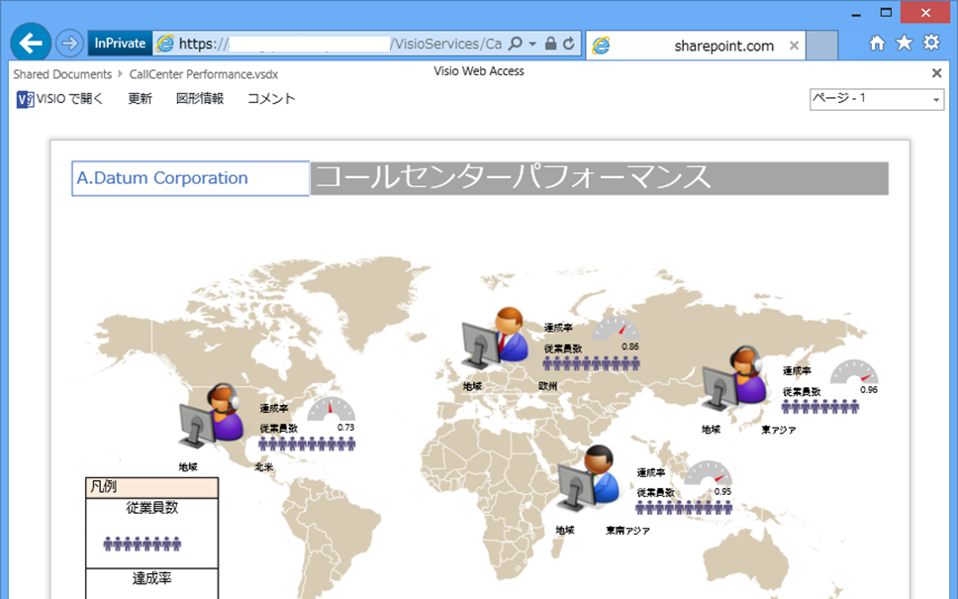

1. 任意の図形を選択し、[図形情報] をクリックします。  
   図形データ ウィンドウが表示され、Visio で保存した図形データが Web ブラウザーで参照できます。

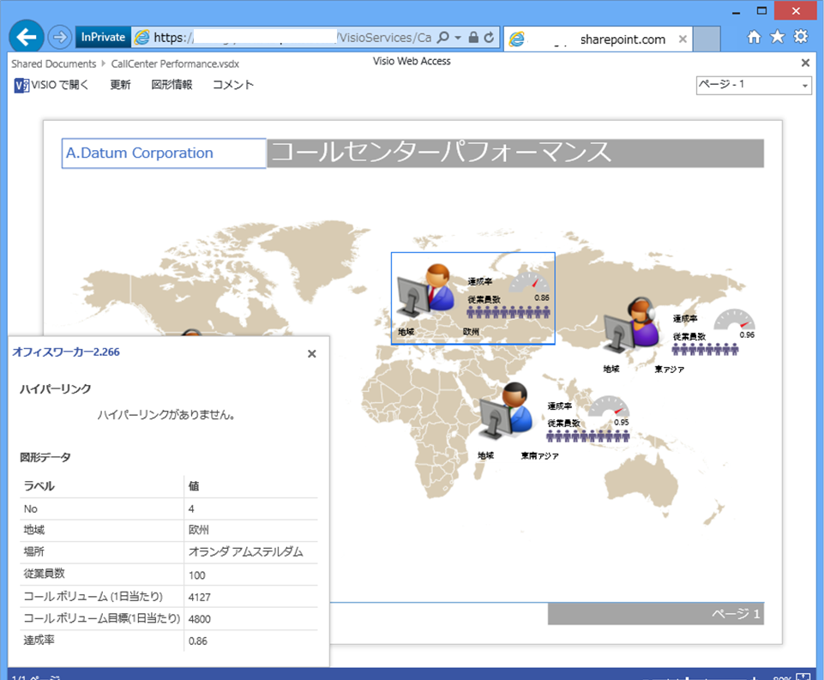

1. 任意の図形を選択し、[コメント] をクリックします。  
   コメント ウィンドウが表示され、Web ブラウザーでコメントを追加、参照できます。

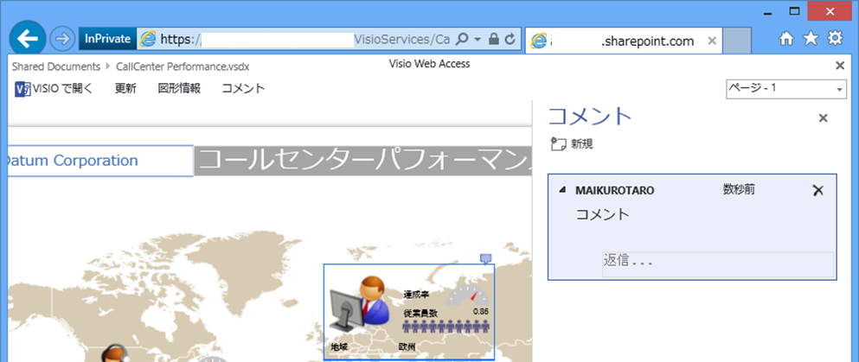

ブラウザーで Visio 図面にコメントを追加する方法については、  
「[ブラウザーで Visio 図面を表示し、コメントを追加する](http://office.microsoft.com/ja-jp/visio-help/HA102749769.aspx)」を参照してください。

## 4.2 SharePoint Web パーツに Visio 図面を表示する

1. Visio Web Access Web パーツを追加する SharePoint サイトを開きます。
2. ページのリボンメニュー（画面右上）の [編集] をクリックします。

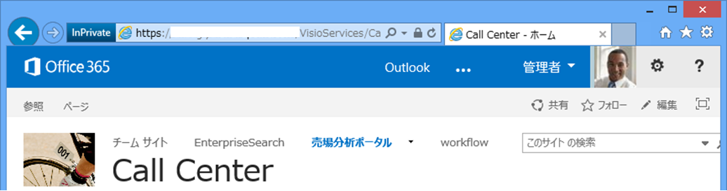

1. Web パーツを挿入したいところにカーソルを置き、  
   リボンメニューの [挿入] タブの [Web パーツ] をクリックします。

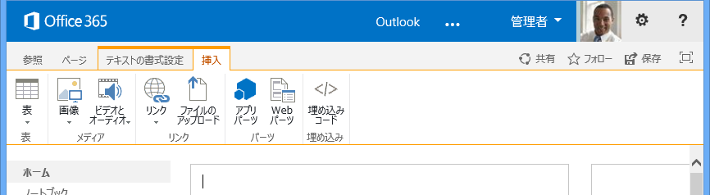

1. [カテゴリ] で [ビジネス データ] をクリックし、  
   [パーツ] で [Visio Web Access] を選択し、[追加] をクリックします。

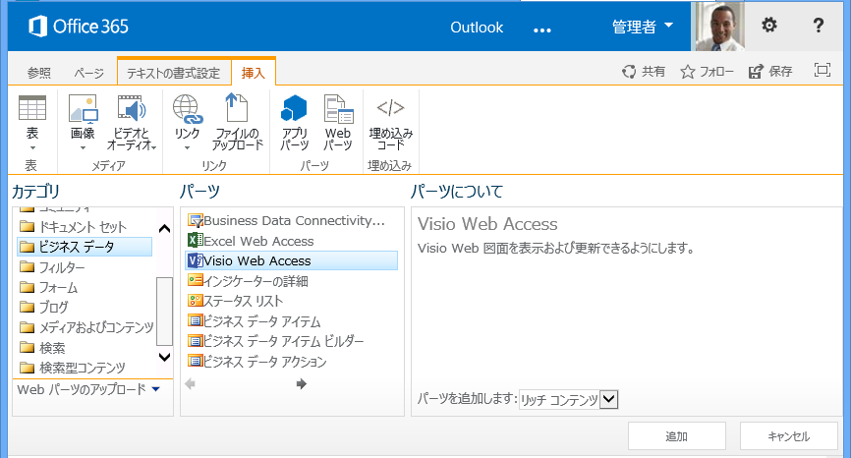

1. [Visio Web Access] Web パーツで、  
   [ツール ウィンドウを開くには、ここをクリックしてください。] リンクをクリックします。

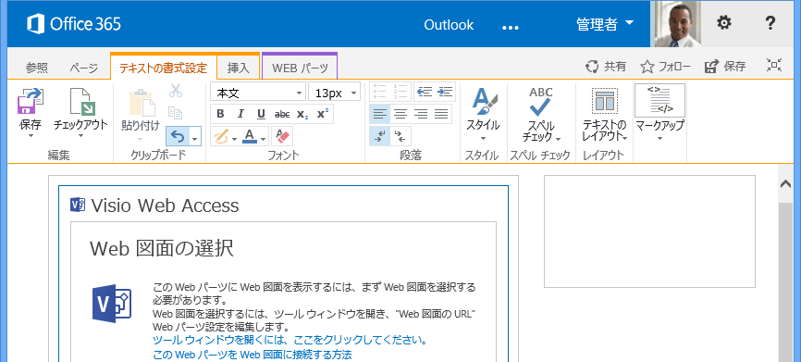

1. 画面右側に表示されるツール ウィンドウで、  
   [Web 図面の URL] ボックスに Visio Web 図面のURL を入力します。  
   URL がわからない場合は、参照ボタンをクリックします。

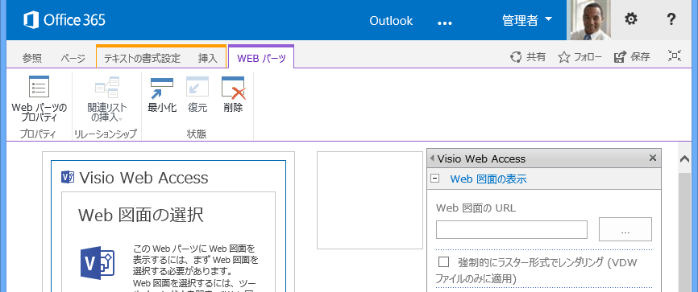

1. [メディアの選択] ウィンドウで、Visio 図面 を選択し、[挿入] をクリックします。

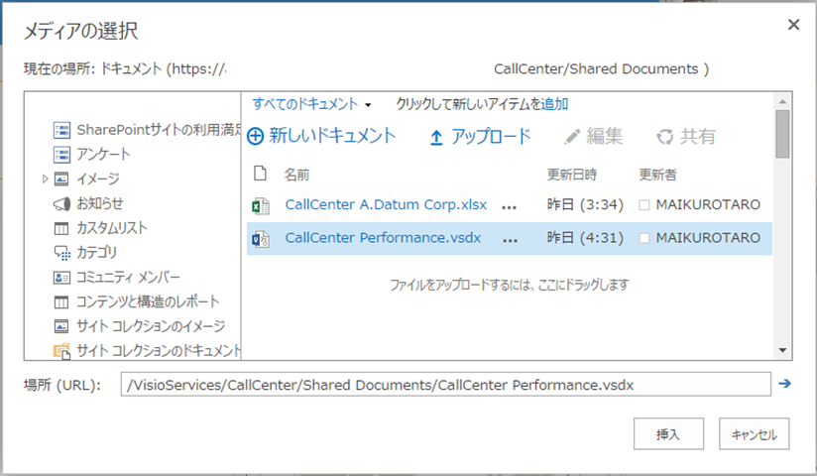

1. ツール ウィンドウの下部の [OK] をクリックします。

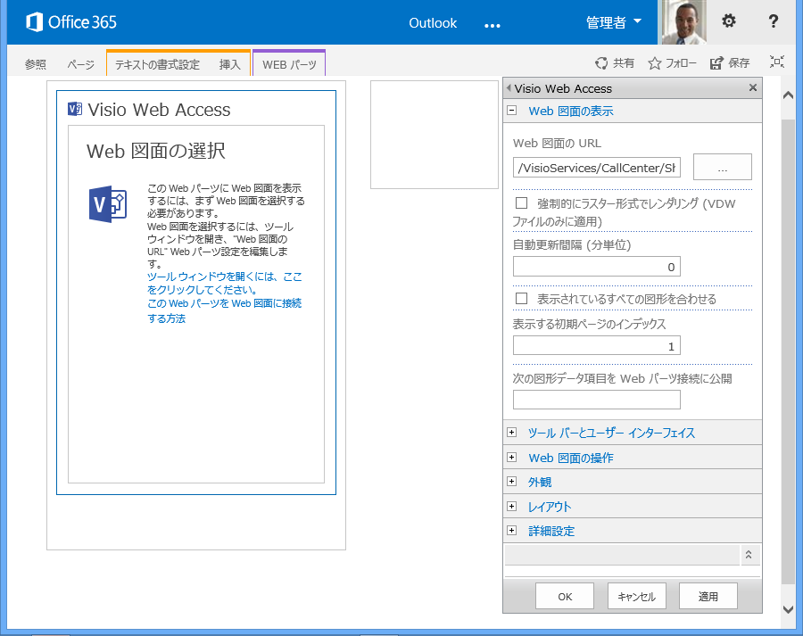

1. ページのリボンメニュー（画面右上）の [保存] をクリックします。

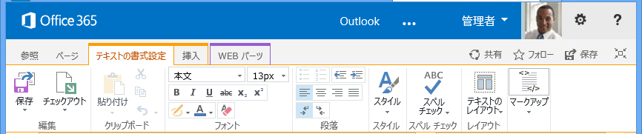

1. Web パーツに、選択したVisio 図面が表示されます。

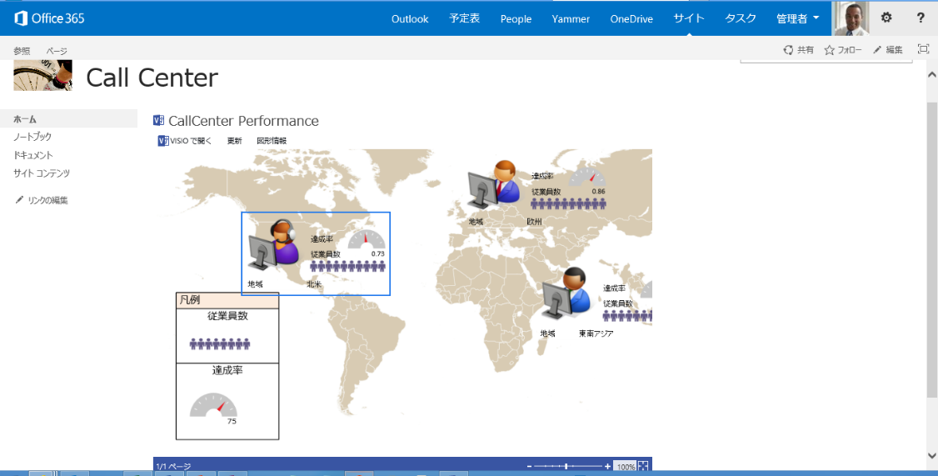

1. その他 任意のWeb パーツを配置してページを作成します。

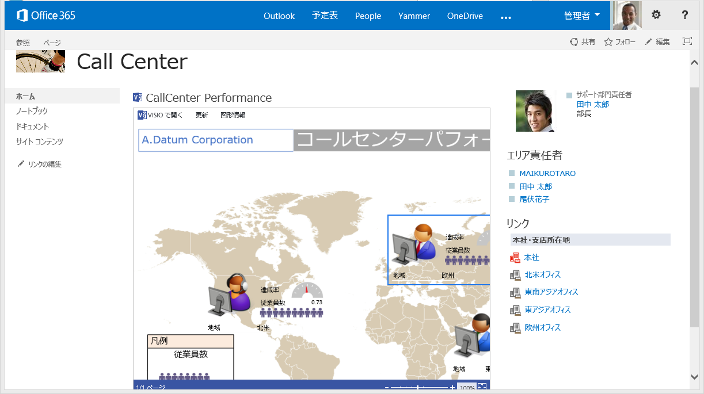

1. Visio Web Access Web パーツのメニューの [更新] をクリックします。  
   データは Visio Services によって更新され、リンクしている Visio 図形に反映されます。

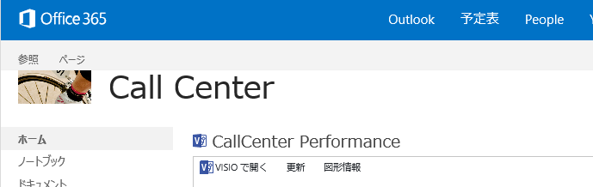

データ更新の例：リンクされているデータが変更されると、データグラフィックも変更されます。

リンクされているデータ（Excel）：変更前

|  |  |  |  |  |  |  |
| --- | --- | --- | --- | --- | --- | --- |
| **No** | **地域** | **場所** | **従業員数** | **コール ボリューム (1日当たり)** | **コール ボリューム目標(1日当たり)** | **達成率** |
| 1 | 北米 | カリフォルニア州 サンノゼ | 100 | 3,513 | 4,800 | 0.73 |

リンクされているデータ（Excel）：変更後

|  |  |  |  |  |  |  |
| --- | --- | --- | --- | --- | --- | --- |
| **No** | **地域** | **場所** | **従業員数** | **コール ボリューム (1日当たり)** | **コール ボリューム目標(1日当たり)** | **達成率** |
| 1 | 北米 | カリフォルニア州 サンノゼ | 100 | **4,090** | 4,800 | **0.85** |

リンクしている Visio 図形

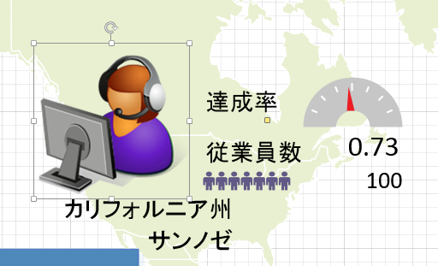　　　　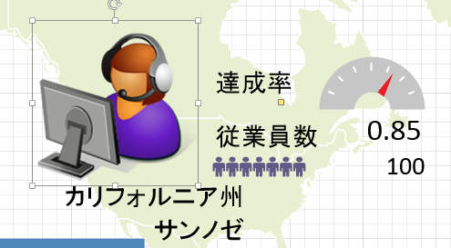

変更前

変更後

Visio Servicesでサポートされるデータソース

以下に示すデータ ソースへの接続は、Visio Services を使用して更新できます。

* SQL Server
* 同じファームでホストされている SharePoint Server リスト
* 同じSharePoint Server ファームでホストされている Excel ブック（.xlsx ファイル）
* Microsoft Business Connectivity Services を使用して SharePoint Server に公開された外部リスト
* OLE DB or ODBC およびカスタム データ プロバイダー

<http://technet.microsoft.com/ja-JP/library/ee663485(v=office.15).aspx>

SharePoint Online の Visio Services では、SQL、SQL Azure、OLE DB、ODBC、および  
カスタム データ プロバイダーをデータ ソースにすることはできません。

データの自動更新

Web 図面が外部データ ソースに接続されている場合、データ ソースを定期的にチェックし、  
最新データの取得を自動的に行う事ができます。データ更新の間隔は、分単位で設定できます。  
ユーザーが手動でデータを更新する場合は、0に設定してください。

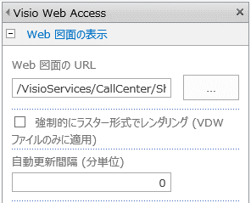

## 4.3 利用例：売上の傾向、予算達成状況の可視化

売り場レイアウトと売上の傾向、予算達成状況の可視化。Web パーツ接続の利用例

1. Visio Web Access Web パーツ：売場レイアウト図に売上概要を可視化
2. Visio Web Access Web パーツ：① の図で選択した図形の情報を取得し、陳列棚の詳細データを表示
3. Excel Web Access Web パーツ：① の図で選択した図形の情報を取得し、売上グラフを表示

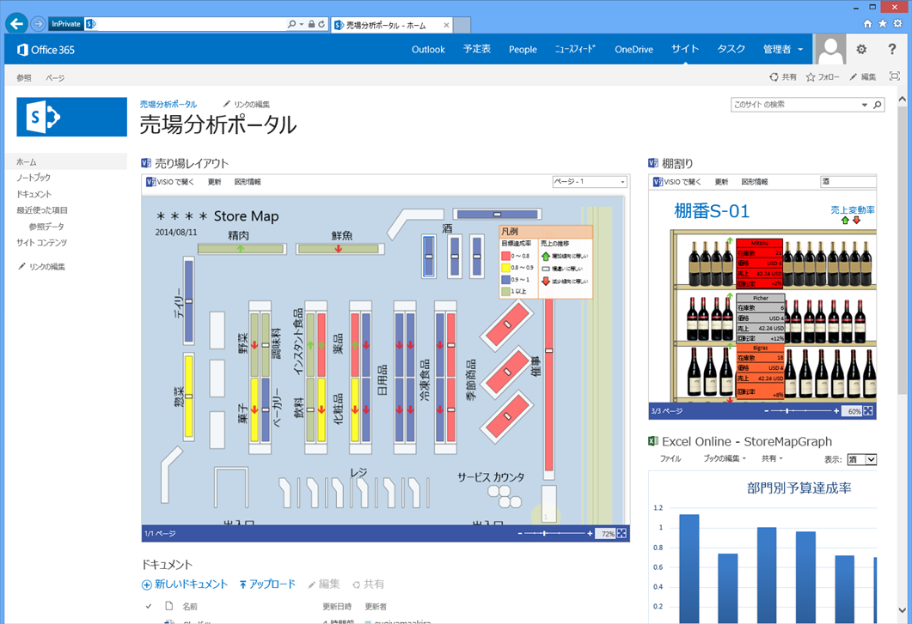

**Web パーツ接続**

Visio Web Access の図面と他の Web パーツ間でデータを転送することができます。たとえば、  
選択した図形から図形データを取得し、他の Web パーツに送って表示したり、必要な処理を  
加えたりすることができます。また、該当する名前がクリックされたときに情報を送信するような   
Web パーツを別途設け、その Web パーツから図のページと URL を取得することもできます。

Visio Web Access の図面と他の Web パーツと接続する方法については、

「[Visio Web 図面を他の Web パーツに接続する](http://office.microsoft.com/ja-jp/sharepoint-server-help/HA101791920.aspx)」を参照してください。

## 4.4 利用例：作業進捗、予算の消化状況の可視化

フローチャートと作業進捗、予算の消化状況の可視化。SharePoint リストとのデータ接続の利用例

1. Visio Web Access Web パーツ：フローチャートに作業進捗、予算の消化状況を可視化
2. SharePoint リスト：① の図にリンクされたデータソース

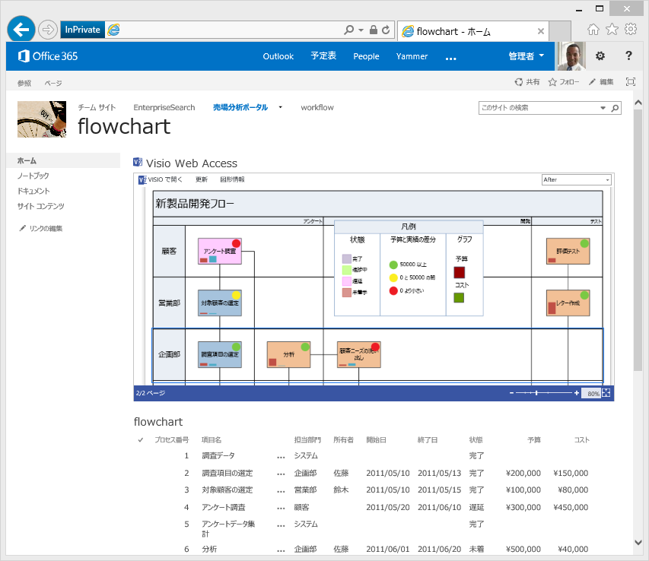

Visio 図を SharePoint リストに接続する方法については、

「[SharePoint リストで Visio Services を使用する](http://technet.microsoft.com/ja-JP/library/gg491688(v=office.15).aspx)」を参照してください。

# 参考資料

## 5.1 Visio Services の利用に関する参考資料

* SharePoint 2013 の Visio Services

http://msdn.microsoft.com/ja-jp/library/office/jj164027(v=office.15).aspx

* SharePoint Server 2013 で Visio Services を計画する

<http://technet.microsoft.com/ja-jp/library/ee663482(v=office.15).aspx>

* Visio Graphics Service の管理 (SharePoint Server 2013)

<http://technet.microsoft.com/ja-jp/library/ee524059(v=office.15).aspx>

* SharePoint 2013 の外部リストで Visio Services を使用する

<http://technet.microsoft.com/ja-JP/library/jj219487(v=office.15).aspx>